**Informe**

A continuación voy a ir describiendo los pasos que fui siguiendo para el desarrollo del problema que nos plantearon:

* Comencé leyendo detalladamente para poder empezar a comprender el problema planteado y lo puedo resumir muy por encima, debería virtualizar el juego Othello con todo lo que esto conlleva.
* Releí el documento un par de veces más para poder comprender las reglas del juego, también jugué un par de partidas y empecé a entender un poco la dinámica y por el momento, la duda que más he intentado resolver es cómo validar que fichas puede o no poner el jugador.
* La primera idea que se me ocurrió fue manejar todo desde una misma clase donde la mayoría de los atributos son datos estáticos de la partida o que solo cambian al final (nombres de los jugadores, fecha, hora, ganador) pero los atributos realmente importantes serían como el tablero (matriz), número de fichas y el turno de quien le toque en ese momento. Algo así:

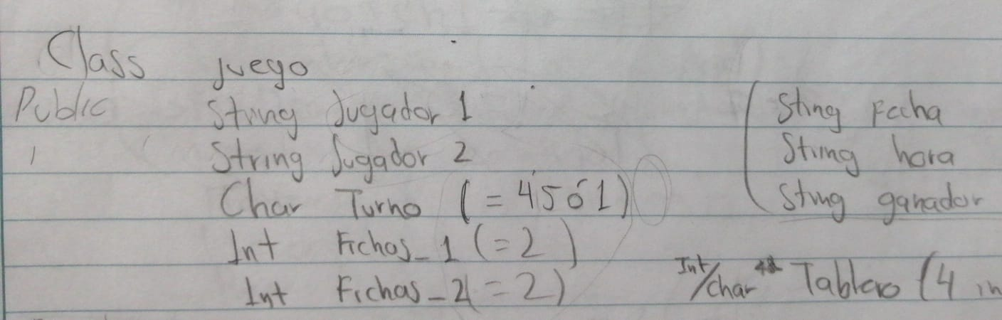

* Luego tuve en cuenta unos métodos iniciales como los muestro a continuación y luego comencé a plasmar mis ideas en el código para empezar a detectar falencias o cosas para agregar.

